GRUPO INTERACTIVO

ALUMNADO AL QUE VA DIRIGIDA: 3º ESO-TECNOLOGÍA

OBJETIVOS

- Competencia comunicativa
- Educación Cívica
- Convivencia

DESCRIPCIÓN

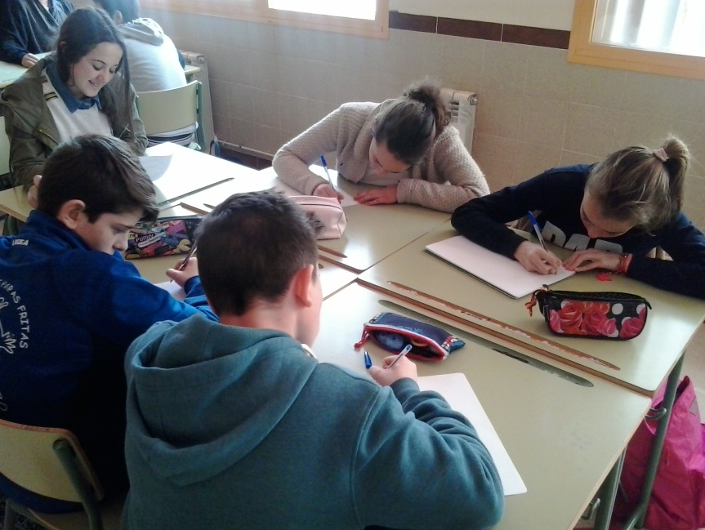

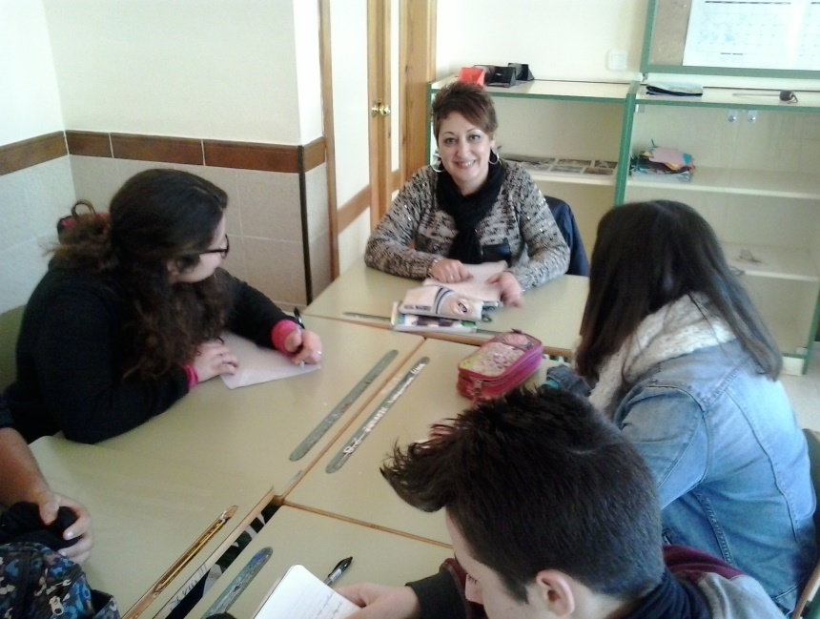
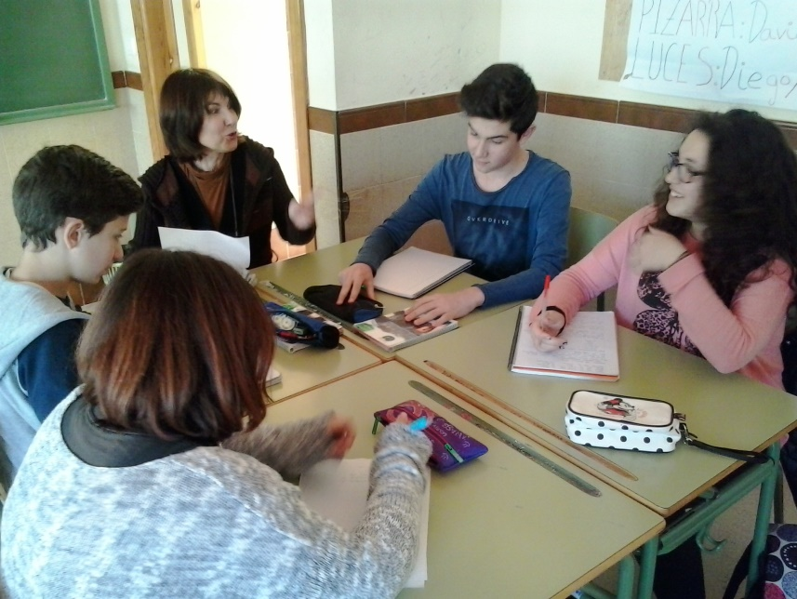

Se realizó una sesión de grupo interactivo en la materia de Tecnologías, para el alumnado de 3º ESO, el tema a tratar “LOS MATERIALES TÉCNICOS”.

Se organizan 4 grupos heterogéneos de 4 personas, con cuatro tipos de actividades diferentes.

METODOLOGÍA

Actuaciones previas/preparación

- Contacto con la lista de voluntariado (3 personas) y un alumno de cuarto de ESO.
- Preparación de cuatro tipos de fichas que se trabajarán por grupos, (DOCUMENTOS ANEXOS).
c) Creación de grupos heterogéneos, teniendo en cuenta el rendimiento escolar, género y dificultades cognitivas.

Puesta en práctica

El G.I. se programa para tercera hora. El aula se organiza en espacios que agrupan el mobiliario para la disposición de los grupos y el voluntariado adscripto. A continuación, se reparte las fichas con las actividades a cada grupo, además, se les avisa del tiempo que cuentan para realizar cada ficha (15 minutos) y la rotación que debe seguirse para realizar en su totalidad las actividades propuestas. Al voluntariado se le encomienda su función: coordinar la actividad para la participación de todos los miembros del grupo para que aprendan y una tabla de valoración del 1 a 5 en dificultad del grupo en la ficha trabajada.

Roles del voluntariado y el alumnado

a) Roles del voluntariado:

- Dar respuesta inmediata a las dudas planteadas por los miembros del grupo interactivo, coordinar la actividad asignada asegurando la participación de forma controlada de cada alumno/a y valoración en una tabla de la dificultad del grupo en realizar la ficha trabajada.

b) Roles del alumnado:

- Participar de forma activa que pueda llevar a resolver las actividades propuestas, de forma que interactúe con los compañeros y ayuden a aclarar las dificultades que se planteen por otros miembros del grupo.

TEMPORALIZACIÓN

- Recopilación del material, organización de los grupos interactivos y contacto con el voluntariado cinco días.
- Ejecución:: sesión de 60 minutos.
- Evaluación: día siguiente al G.I. con una entrevista a los voluntarios y al alumnado, más la tabla de evaluación.

MATERIALES NECESARIOS

- Actividades (Anexo)
- Tabla de evaluación (Anexo)
- Encuesta voluntariado y al alumnado (Anexo).

EVALUACIÓN

a) Tabla de evaluación. Completada y controlada por el voluntariado
b) Encuesta para el alumnado sobre la actividad.
c) Encuesta para el voluntariado participante.
d) Resultados de las actividades.
e) Media de los resultados de las encuestas, tabla de evaluación y encuestas.

ASPECTOS QUE HABRÍA QUE CONSIDERAR

Para la formación del grupo interactivo se contará con los siguientes puntos:
- Horario de disponibilidad del voluntariado
- Control del tiempo que conllevan la realización de las actividades por los grupos interactivos.
- Elección heterogénea de los miembros que forman los grupos interactivos.

ANEXO:

ACTIVIDADES ELABORADAS PARA EL GRUPO INTERACTIVO MATERIA DE TECNOLOGÍA 3º ESO.

FICHA Nº 1
- El proceso de soplado sirve para
  - Fabricar planchas de plástico
  - Fabricar botellas
  - Fabricar hilos textiles

- La espumación
  - Es un proceso en el que se introduce jabón en el plástico para que sea más ligero.
  - Técnica a partir de la cual se fabrican el poliestireno expandido y muchos tipos de esponjas de plástico
  - Técnica en la que la pieza adquiere la forma deseada cuando se aplica presión y calor a una preforma plástica compactada

- El nailón
  - Es una fibra sintética más fuerte que cualquier fibra natural
  - Sirve para fabricar pantalones vaqueros, camisas y calcetines
  - Es muy elástico y se comercializa con el nombre de lycra

- En el taller, los plásticos
  - Se marcan con rotuladores indelebles o con cintas adhesivas
  - Pueden pegarse con cualquier adhesivo, excepto el propileno
  - Se taladran siempre lubricando con aceite

- El pegamento de cianocrilato
a) Es el único que sirve para pegar el poliestireno expandido
b) Si se echa en exceso, debilita la unión
c) Se usa como antiadherente en sartenes y cacerolas porque tiene flúor

- Rellena los huecos de la siguiente tabla:
NOMBRE DEL PLÁSTICO | APLICACIONES | PROPIEDADES
 | Carcasas de electrodomésticos, botones de aparatos, envases de yogures, calzado
Polietileno tereftalato (PET) |  | Transparente e impermeable a componentes gaseosos.
Resinas de poliéster (UP) |  | Se combina con la fibra de vidrio formando materiales compuestos de gran tamaño
Poliuretanos (PUR)

FICHA Nº 2
- Los plásticos
  - Son el resultado de la polimerización de monómeros
  - Son elastómeros que experimentan grandes alargamientos
  - Son ligeros y resisten altas temperaturas

- Los termoplásticos
  - Pueden reprocesarse varias veces, como los plásticos termoestables
  - Están formados por macromoléculas de forma lineal o ramificada
  - Son, por ejemplo, el polietileno, el polipropileno y el neopreno

- Los termoestables
  - Son plásticos rígidos debido a que tienen una matriz de fibra de vidrio
  - Sus macromoléculas forman una red que puede contraerse y estirarse
  - Sólo pueden procesarse una vez porque sufren una reacción de curado

- El policarbonato
  - Es un plástico de excelentes propiedades químicas y ópticas, por lo que se usa para fabricar CD y películas fotográficas
  - Es un plástico termoestable más resistente al impacto que el vidrio
  - Se usa como antiadherente en sartenes y cacerolas porque tiene flúor

- En el moldeo por inyección
  - La pieza tiene la forma de la boquilla por donde sale la masa fundida de plástico
  - Es pistón avanza e introduce la masa fundida dentro del molde de acero
  - Se fabrican botellas y piezas huecas

- Indica de qué plástico pueden estar fabricados los siguientes objetos y qué técnica de procesado se ha empleado:
OBJETO | NOMBRE DEL PLÁSTICO | PROCESADO
Huevera
Tubería
Tejido bañador
Película fotográfica
Mango de Sartén
Esponja

FICHA Nº 3

1. Señala con una X, las propiedades que tienen en general la mayoría de los plásticos
 | • Ligeros |  | • Dútiles |  | • Poco resistentes |  | • Resistentes
 | • Rígidos |  | • Pesados |  | • Admite variedad de colores |  | • No admite variedad de colores
 | • No se pueden combinar con otros materiales |  | • Arden con falicidad |  | • Se pueden combinar con otros |  | • materiales
 | • Es un material duradero |  | • Mecanizable (fácil de trabajar con máquinas) |  | • Permeables |  | • Impermeables
 | • Es un material dura poco tiempo |  | • Resisten temperaturas muy altas |  | • No resisten temperaturas altas |  | • Caro
 | • Económico |  | • Conduce la corriente eléctrica |  | • No conduce la corriente eléctrica |  | • Conduce el calorífica

2. Diferencias entre termoplásticos y plásticos termoestables

3. Indica el tipo de termoplásticos del que pueden estar fabricados los siguientes objetos (pon las siglas también del plástico), indica a su vez qué propiedad tiene ese plástico:
OBJETO PLÁSTICO | NOMBRE DEL PLÁSTICO | PROPIEDAD
Cuerdas de una raqueta de tenis
Tuberías para el agua
Medias
Bolsa de supermercado
El fondo de la sartén
Faros del coche
Botella de agua
Ventanas (de plástico)
Bandeja embalar carne pollo
Manguera

4. Indica cuatro objetos fabricados con el método de inyección.

5. Identifica el código numérico con el tipo de plástico comoditíes. Pon las iniciales solamente.
1 |  |  | 4
2 |  |  | 5
1  3 |  |  | 6

FICHA Nº 4

- El reciclado energético de plásticos tiene un inconveniente importante ¿Cuál es? ¿Qué ventajas tiene?

- ¿En qué consiste el método de extrusión para fabricar objetos de plástico? Cuatro ejemplos de objetos fabricados con este método.

- ¿Cuánto tiempo tarda el plástico en degradarse? ¿Qué consecuencias tiene para el medio ambiente?

- En lugar de tirar los plásticos al vertedero ¿Qué se puede hacer con ellos?

- Indica el tipo de termoestables del que pueden estar fabricados los siguientes objetos, indica a su vez qué propiedades tiene ese plástico:

OBJETO PLÁSTICO | NOMBRE DEL PLÁSTICO | PROPIEDAD
Mango de una cafetera
Encimera de cocina
Asiento de un coche
Aislamiento acústico
Interruptor
Carcasa de un TV

TABLA DE EVALUACIÓN

GRUPO INTERACTIVO Nº___

VOLUNTARIO/A: _______________________________________________________

ACTIVIDAD Nº: ____ UNIDAD: _____ GRUPO: ____ FECHA: ___________

VALORACIÓN DE 1 A 5 ( Siendo 1 el valor mínimo y 5 el valor máximo)

ALUMNO/A | PARTICIPACIÓN | DIFICULTAD EN LA ACTIVIDAD | GRADO DE RESOLUCIÓN

ENCUESTA ALUMNADO

ALUMNO/A: _____________________________________________ UNIDAD: _____

VALORACIÓN DE 1 A 5 ( Siendo 1 el valor mínimo y 5 el valor máximo)

MI PARTICIPACIÓN | RAPIDEZ DE RESOLUCIÓN | MI AYUDA AL GRUPO | DIFICULTAD DE LAS ACTIVIDADES | APRENDIZAJE EN LAS ACTIVIDADES | OBSERVACIONES  (ventajas e inconvenientes de las actividades)

ASPECTOS QUE SE PUEDEN MEJORAR EN EL GRUPO INTERACTIVO:

ENCUESTA VOLUNTARIADO

VOLUNTARIO/A: _________________________________________ UNIDAD: _____

VALORACIÓN DE 1 A 5 ( Siendo 1 el valor mínimo y 5 el valor máximo)

G. I.: Grupo Interactivo

GRADO DE SATISFACCÍON CON EL G. I. | GRADO DE COMPRENSIÓN DE LA ACTIVIDAD POR EL G. I. | GRADO DE COMPATIBILIDAD EN LA FORMACIÓN DEL G. I. | GRADO DE DIFICULTAD DE LAS ACTIVIDADES | ASPECTOS A MEJORAR  (Actividades, grupos interactivos, metodología,……..)

